ΒΟΥΛΗ ΤΩΝ ΕΛΛΗΝΩΝ ΑΠΟΣΠΑΣΜΑ
Πρωτ. Από τα επίσημα Πρακτικά της ΝΕ', 12 Ιανουαρίου 1999,
Αριθ. Συνεδρίασης της Ολομέλειας της Βουλής, στην οποία
Διεκπ. ψηφίστηκε το παρακάτω σχέδιο νόμου:

Κύρωση της Συμφωνίας μεταξύ της Ελληνικής Δημοκρατίας και της Δημοκρατίας της Αλβανίας για συνεργασία στον τομέα της υγείας

Άρθρο πρώτο
Κυρώνεται και έχει την ισχύ, που ορίζει το άρθρο 28 παρ. 1 του Συντάγματος, η Συμφωνία μεταξύ της Ελληνικής Δημοκρατίας και της Δημοκρατίας της Αλβανίας για συνεργασία στον τομέα της υγείας, που υπογράφηκε στα Τίρανα στις 5 Μαΐου 1998, της οποίας το κείμενο σε πρωτότυπο στην ελληνική και αγγλική γλώσσα έχει ως εξής:

ΣΥΜΦΩΝΙΑ
ΜΕΤΑΞΥ ΤΗΣ ΕΛΛΗΝΙΚΗΣ ΔΗΜΟΚΡΑΤΙΑΣ
ΚΑΙ ΤΗΣ ΔΗΜΟΚΡΑΤΙΑΣ ΤΗΣ ΑΛΒΑΝΙΑΣ
ΓΙΑ ΣΥΝΕΡΓΑΣΙΑ ΣΤΟΝ ΤΟΜΕΑ ΤΗΣ ΥΓΕΙΑΣ
Η Κυβέρνηση της Ελληνικής Δημοκρατίας και η Κυβέρνηση της Δημοκρατίας της Αλβανίας, αποκαλούμενες εφεξής "Συμβαλλόμενα Μέρη",

ΕΠΙΘΥΜΩΝΤΑΣ την ανάπτυξη των διμερών σχέσεων στον τομέα της υγείας και

ΠΙΣΤΕΥΟΝΤΑΣ ότι η συνεργασία αυτή θα συμβάλλει στη βελτίωση της κατάστασης της υγείας των πληθυσμών των δύο χωρών,

ΣΥΜΦΩΝΗΣΑΝ ΤΑ ΑΚΟΛΟΥΘΑ:

Άρθρο 1
Τα Συμβαλλόμενα Μέρη θα αναπτύξουν και θα διευρύνουν τη συνεργασία τους στον τομέα της υγείας και θα προάγουν την αμοιβαία ανταλλαγή των εμπειριών τους, κυρίως με:
α) την ανάπτυξη κοινών ερευνητικών προγραμμάτων και τη συνεργασία μεταξύ ερευνητικών κέντρων και επιστημονικών συλλόγων σε θέματα αμοιβαίου ενδιαφέροντος,
β) τη συμμετοχή επιστημόνων σε ιατρικά συνέδρια, σεμινάρια ή συναντήσεις που οργανώνονται στις δύο χώρες,
γ) την ανταλλαγή πληροφοριών σε θέματα δημόσιας υγείας, υγιεινής περιβάλλοντος, υγιεινής τροφίμων και άλλων αγαθών,
δ) τη διασυνοριακή συνεργασία και την αλληλοενημέρωση σχετικά με την εμφάνιση λοιμωδών και άλλων ασθενειών πλατιάς επιδημικής διάδοσης στο έδαφός τους, με σκοπό τη λήψη των αναγκαίων μέτρων και από τα δύο Μέρη, για τον περιορισμό της διάδοσής τους μέσω ξηράς, θαλάσσης και αέρος, από επιβάτες ή εμπορεύματα της κάθε πλευράς.

Άρθρο 2
Τα Συμβαλλόμενα Μέρη θα διευκολύνουν αμοιβαίες βραχυχρόνιες επισκέψεις επιστημόνων, ερευνητών και άλλων ειδικών στον τομέα της υγείας με σκοπό την ανταλλαγή εμπειριών.
Τα Συμβαλλόμενα Μέρη συμφωνούν ότι το αποστέλλον μέρος θα αναλαμβάνει την κάλυψη των εξόδων ταξιδίου.
Τα έσοδα παραμονής βαρύνουν τη φιλοξενούσα χώρα. Το ύψος του ποσού που θα καταβάλλεται ημερησίως θα καθορίζεται εκάστοτε ανάλογα με το κόστος ζωής σε κάθε χώρα.

Άρθρο 3
Καθένα από τα Συμβαλλόμενα Μέρη θα παρέχει, σε περίπτωση έκτακτων περιστατικών που απαιτούν άμεση αντιμετώπιση, δωρεάν ιατρική περίθαλψη στους ανασφάλιστους πολίτες του άλλου Μέρους κατά τη διάρκεια της προσωρινής νόμιμης διαμονής τους.

Άρθρο 4
Τα Συμβαλλόμενα Μέρη συμφωνούν ότι μπορούν να νοσηλεύονται δωρεάν σε ελληνικά νοσοκομεία, που θα ορίζονται κάθε φορά με απόφαση του Έλληνα Υπουργού Υγείας, έως 300 Αλβανοί ετησίως, εφόσον:
α) διαθέτουν πιστοποιητικό επίσημης υγειονομικής αρχής της Αλβανίας, ότι πάσχουν από πολύ σοβαρές ασθένειες, οι οποίες δεν μπορούν να αντιμετωπιστούν σε αλβανικά νοσοκομεία λόγω έλλειψης συναφών ιατρικών ειδικοτήτων ή αναγκαίου τεχνολογικού εξοπλισμού ή άλλων σοβαρών λόγων,
β) η προσέλευσή τους στα ελληνικά νοσοκομεία θα γίνεται βαθμιαία,
γ) τα ελληνικά νοσοκομεία μπορούν να αρνηθούν την προαναφερόμενη νοσηλεία σε περίπτωση που δεν το επιτρέπουν οι περιστάσεις,
δ) οι δαπάνες ταξιδίου καλύπτονται από την αλβανική πλευρά.

Άρθρο 5
Η ελληνική πλευρά:
α) θα χορηγεί εύλογο αριθμό υποτροφιών σε Αλβανούς ιατρούς προς απόκτηση ιατρικής ειδικότητας σε ελληνικά νοσοκομεία σύμφωνα με τα οριζόμενα στην ελληνική νομοθεσία,
β) θα συμβάλλει, στο μέτρο του δυνατού, στην προώθηση εκπαιδευτικών προγραμμάτων, μέσω των αρμόδιων φορέων υγείας, αλβανικού νοσηλευτικού προσωπικού και στελεχών διοίκησης και οικονομικών της υγείας.

Άρθρο 6
Η ελληνική πλευρά θα στηρίξει, στο μέτρο του δυνατού, το Υπουργείο Υγείας της Αλβανίας με τεχνογνωσία για την ανάπτυξη της πρωτοβάθμιας φροντίδας υγείας, της νοσοκομειακής περίθαλψης και εν γένει της οργάνωσης υπηρεσιών υγείας.

Άρθρο 7
Τα Συμβαλλόμενα Μέρη θα αναπτύξουν τη συνεργασία τους στον τομέα των φαρμάκων με πρωτοβουλία του Εθνικού Οργανισμού Φαρμάκων της Ελλάδος και του Αλβανικού Κέντρου Ελέγχου Φαρμάκων.

Άρθρο 8
Τα Συμβαλλόμενα Μέρη θα προωθήσουν το θεσμό της αδελφοποίησης νοσηλευτικών ιδρυμάτων. Οι σχετικές συνεννοήσεις θα γίνουν με πρωτοβουλία των ενδιαφερόμενων ιδρυμάτων.

Άρθρο 9
Η παρούσα Συμφωνία θα τεθεί σε ισχύ την ημερομηνία κατά την οποία τα δύο Συμβαλλόμενα Μέρη θα γνωστοποιήσουν το ένα στο άλλο, δια της διπλωματικής οδού, την ολοκλήρωση των νομικών λεπτομερειών που απαιτούνται από κάθε χώρα προκειμένου αυτή να τεθεί σε ισχύ.
Με την έναρξη της παρούσας Συμφωνίας, κάθε προηγούμενη συναφής Συμφωνία μεταξύ των δύο χωρών καταργείται.
Η παρούσα Συμφωνία θα ισχύσει για μία περίοδο δύο (2) ετών, μετά την οποία θα ανανεωθεί αυτόματα για μια περίοδο δύο (2) ακόμη ετών, εκτός εάν ένα από τα Συμβαλλόμενα Μέρη προβεί σε καταγγελία της με έγγραφη γνωστοποίηση έξι (6) μήνες πριν την εκπνοή κάθε περιόδου.
Σε περίπτωση καταγγελίας της παρούσας Συμφωνίας κατά τις προβλέψεις του παρόντος άρθρου, κάθε πρόγραμμα ανταλλαγής ή συνεργασίας που έχει αναληφθεί και δεν έχει ακόμη ολοκληρωθεί θα παραμείνει σε ισχύ έως την ολοκλήρωσή του.

Υπεγράφη στα Τίρανα την 5η Μα|ου 1998, σε δύο εξίσου αυθεντικά αντίγραφα διατυπωμένα στην ελληνική, αλβανική και αγγλική γλώσσα.
Σε περίπτωση διαφωνίας, το αγγλικό κείμενο υπερισχύει.

ΓΙΑ ΤΗΝ ΚΥΒΕΡΝΗΣΗ ΓΙΑ ΤΗΝ ΚΥΒΕΡΝΗΣΗ
ΤΗΣ ΕΛΛΗΝΙΚΗΣ ΤΗΣ ΔΗΜΟΚΡΑΤΙΑΣ
ΔΗΜΟΚΡΑΤΙΑΣ ΤΗΣ ΑΛΒΑΝΙΑΣ

(υπογραφή) (υπογραφή)

Κ. ΓΕΙΤΟΝΑΣ L. SOLIS
Yπουργός Υγείας Υπουργός Υγείας
και Πρόνοιας
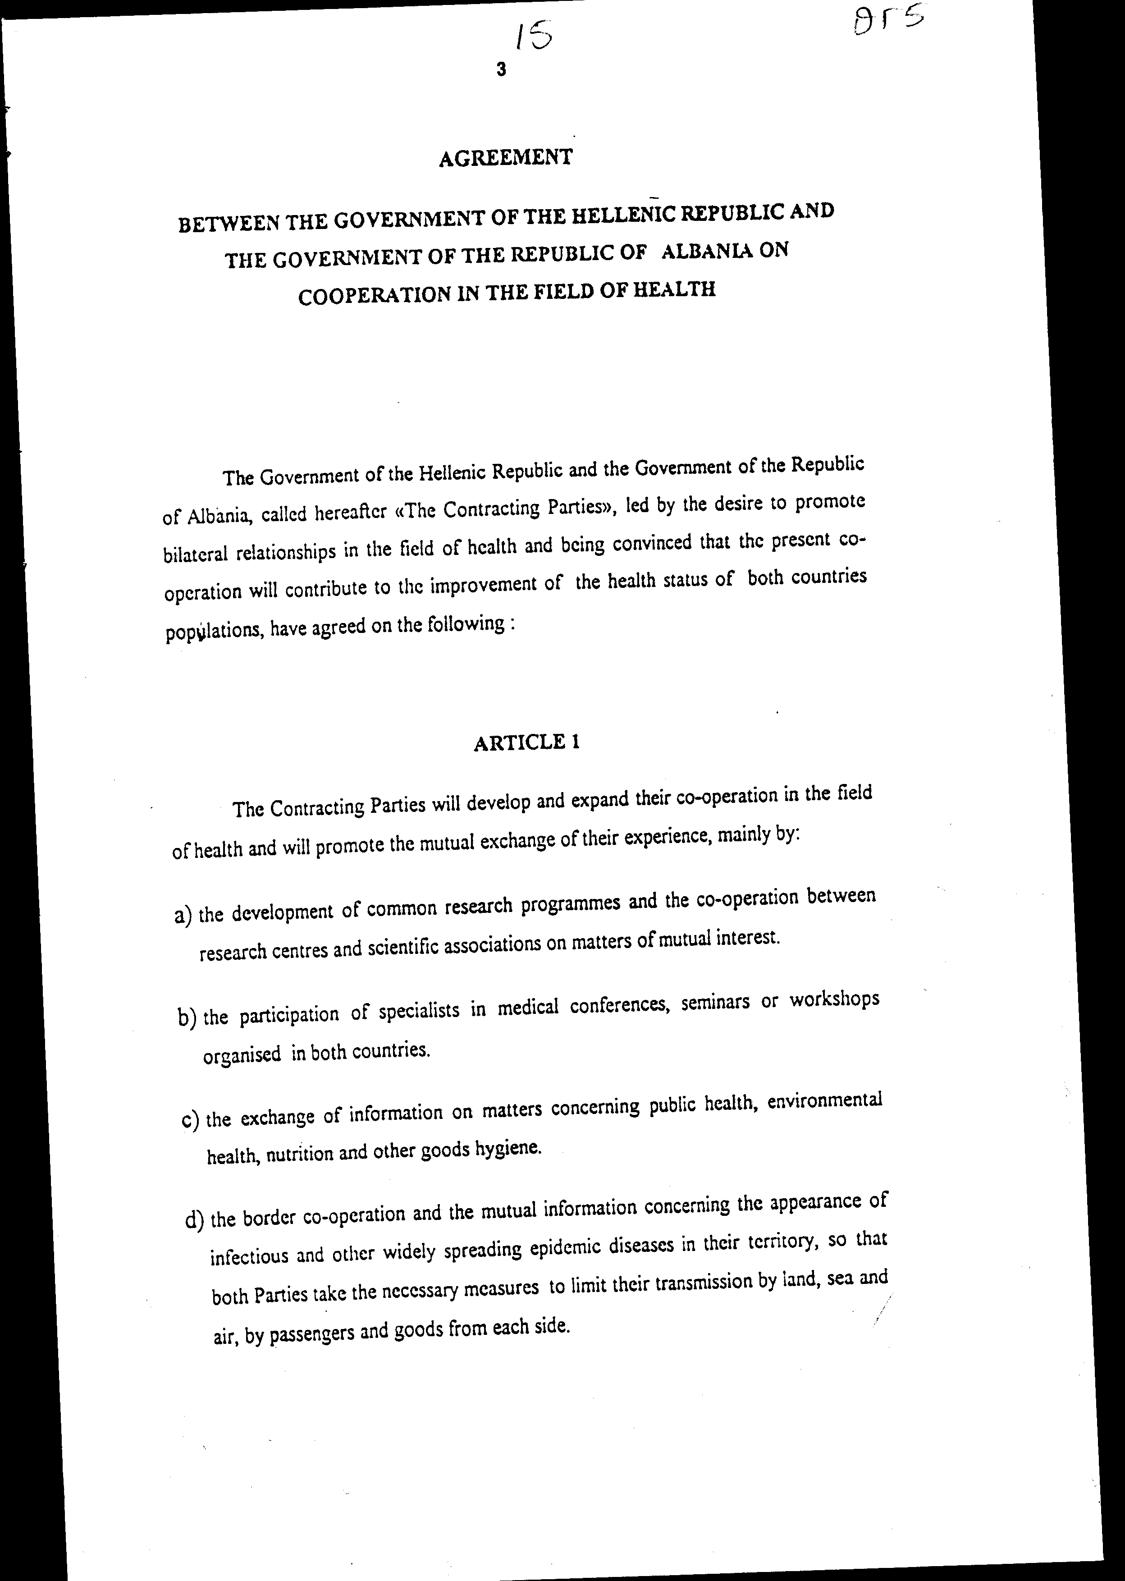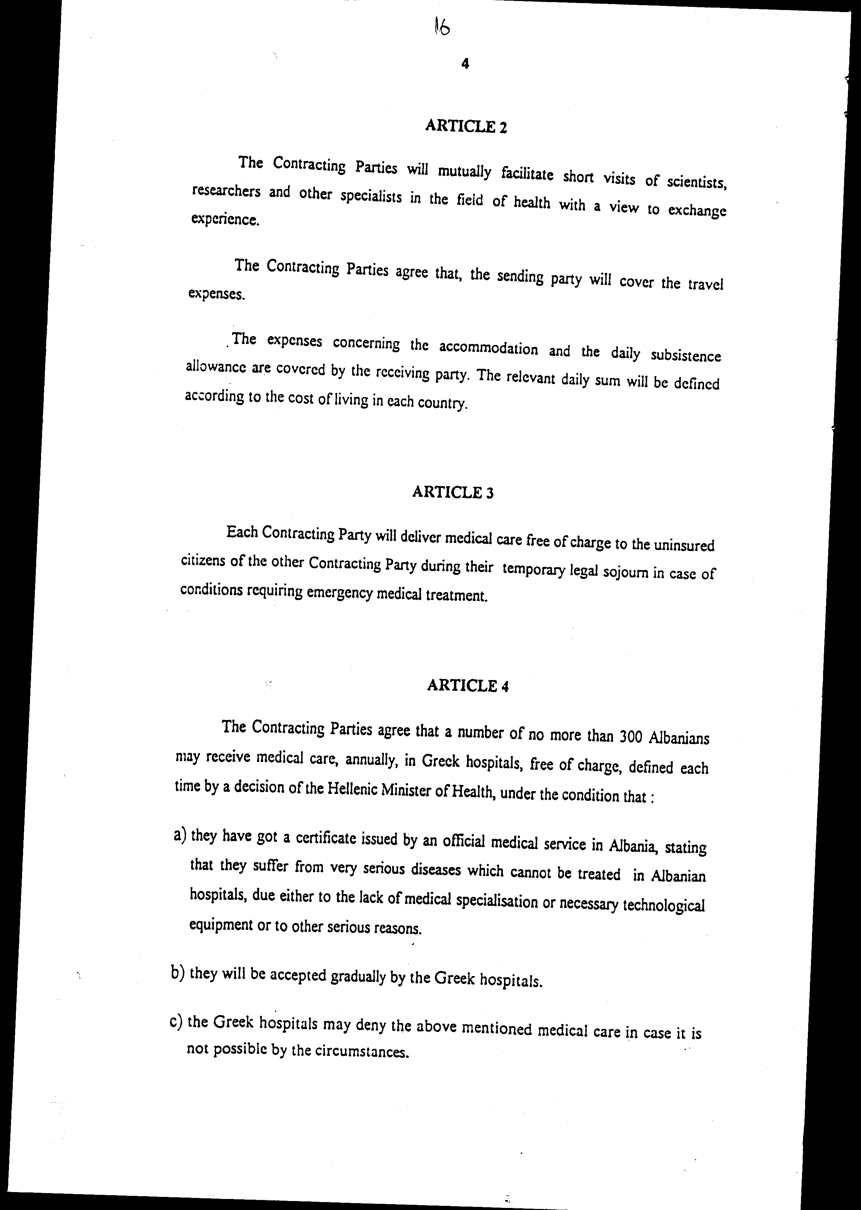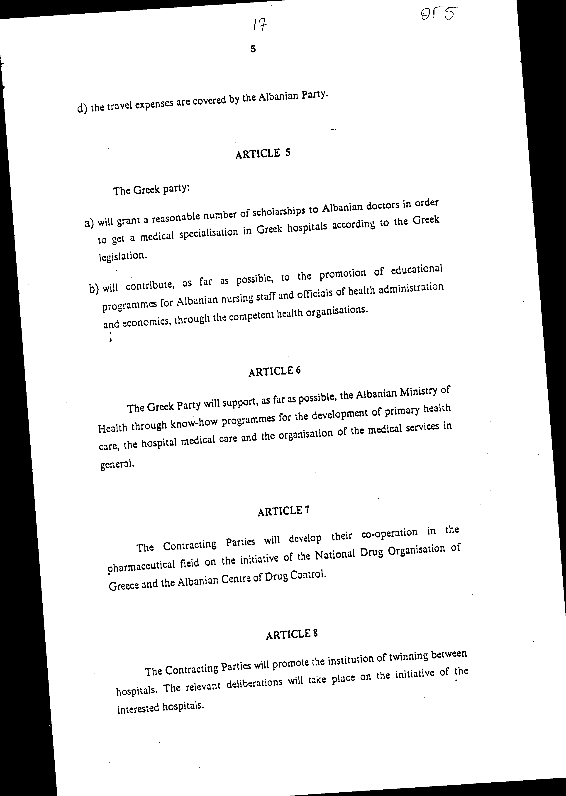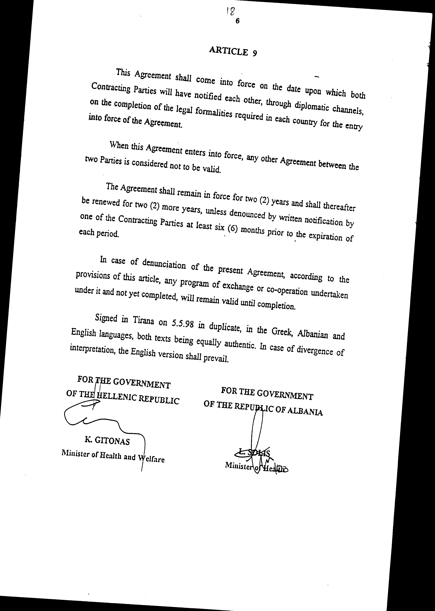
Άρθρο δεύτερο
Η ισχύς του παρόντος νόμου αρχίζει από τη δημοσίευσή του στην Εφημερίδα της Κυβερνήσεως και της Συμφωνίας που κυρώνεται από την πλήρωση των προϋποθέσεων του άρθρου 9 παρ. 1 αυτής.
Αθήνα,……………… 1999

Ο ΠΡΟΕΔΡΟΣ ΤΗΣ ΒΟΥΛΗΣ

ΑΠΟΣΤΟΛΟΣ ΧΡ. ΚΑΚΛΑΜΑΝΗΣ
Ο ΓΕΝΙΚΟΣ ΓΡΑΜΜΑΤΕΑΣ ΤΗΣ ΒΟΥΛΗΣ Η ΠΡΟΪΣΤΑΜΕΝΗ ΤΗΣ
ΔΙΕΥΘΥΝΣΗΣ ΝΟΜΟΘΕΤΙΚΟΥ ΕΡΓΟΥ

ΠΑΝΑΓΙΩΤΗΣ Θ. ΤΖΩΡΤΖΟΠΟΥΛΟΣ ΑΜΑΛΙΑ ΡΟΥΠΑ

